СОДЕРЖАНИЕ
ПЕРЕЧЕНЬ УСЛОВНЫХ ОБОЗНАЧЕНИЙ 7
1 АНАЛИЗ ТРАДИЦИОННЫХ ГИС И АКТУАЛЬНОСТИ ПРИМЕНЕНИЯ В НИХ МЕТОВ ИСКУССТВЕННОГО ИНТЕЛЛЕКТА 10
1.1 Геоинформационная система 10
1.1.1 Понятие геоинформационной системы 10
1.1.2 Структура традиционных ГИС 11
1.1.3 Классификация ГИС 12
1.1.4 Базовые инструментальные средства ГИС 13
1.2 Интеллектуальные компоненты ГИС 14
1.2.1 Использование семантических технологий в ГИС 15
1.2.2 Обзор системы для отображения картографической информации 17
1.2.3 Инструментарий для интегрирования интеллектуальной геоинформационной системы с внешними веб-сервисами по отображению картографической информации 19
2 ПРОЕКТИРОВАНИЕ ПОДСИСТЕМЫ ДЛЯ ИНТЕГРИРОВАНИЯ ИНТЕЛЛЕКТУАЛЬНОЙ ГИС С СЕРВИСОМ ПО ОТОБРАЖЕНИЮ КАРТОГРАФИЧЕСКОЙ ИНФОРМАЦИИ 20
2.1 Проектирование интеграционной подсистемы 20
2.2 Спецификация входных параметров для интеграционной подсистемы 20
2.3 Схема трансляции на язык запроса к внешней системе 20
2.4 Схема взаимодействия с внешней системой по отображению картографической информации 20
3 РЕАЛИЗАЦИЯ ПОДСИСТЕМЫ ДЛЯ ИНТЕГРИРОВАНИЯ ИНТЕЛЛЕКТУАЛЬНОЙ ГИС С СЕРВИСОМ ПО ОТОБРАЖЕНИЮ КАРТОГРАФИЧЕСКОЙ ИНФОРМАЦИИ 21
3.1 Реализация алгоритма разбора и преобразования данных для системы по отображению картографической информации 21
3.1.1 Выбор средств разработки 21
3.1.2 Реализация алгоритма разбора информации, поступившей в качестве ответа от интеллектуальной системы 21
3.1.3 Реализация алгоритма построения запроса к системе по отображению картографической информации 21
3.1.4 Реализация алгоритма разбора и отображения ответа от внешней системы пользователю 21
4 ОХРАНА ТРУДА, ЭКОЛОГИЧЕСКАЯ БЕЗОПАСНОСТЬ, ЭНЕРГОСБЕРЕЖЕНИЕ 22
5 ТЕХНИКО-ЭКОНОМИЧЕСКОЕ ОБОСНОВАНИЕ РАЗРАБОТКИ ПОДСИСТЕМЫ ОТОБРАЖЕНИЯ КАРТОГРАФИЧЕСКОЙ ИНФОРМАЦИИ ДЛЯ ИНТЕЛЛЕКТУАЛЬНОЙ СПРАВОЧНОЙ СИСТЕМЫ 23
ЗАКЛЮЧЕНИЕ 24
СПИСОК ЛИТЕРАТУРЫ 25
ПРИЛОЖЕНИЕ А. 26
Ведомость документов 26

ПЕРЕЧЕНЬ УСЛОВНЫХ ОБОЗНАЧЕНИЙ
- ИИ – искусственный интеллект;
- ИС – интеллектуальная система;
- ПО – программное обеспечение;
- ГИС – географическая информационная система;
- API – application programming interface.
ВВЕДЕНИЕ
В наши дни интеллектуальные технологии находят применение в самых различных областях человеческой деятельности. В медицине, экономике, педагогике и других сферах уже давно идут разработки и успешно внедряются такого рода системы. Все эти тенденции обусловлены бурным развитием информационных технологий, в которых методы искусственного интеллекта в последнее время рассматриваются как наиболее перспективные.
В то же время в некоторых прикладных областях методы искусственного интеллекта используются ещё в недостаточном объёме или потребность в таких методах возникла совсем недавно. Примером такой области может послужить геоинформатика. В настоящее время, наряду с использованием традиционных ГИС возникает потребность в создании прикладных геоинформационных систем управления, поддержки принятия решений и планирования действий в динамически меняющейся ситуации в условиях неполных или нечетких данных с использованием экспертных знаний [Крючков, 2006].
Существующие инструментальные ГИС [Абламейко,2000], [Крючков, 2006] являющиеся средством разработки прикладных ГИС, задачи интеллектуального поиска не решают по ряду причин:
- практически все они построены на внутренних (закрытых) форматах представления пространственных данных, а обменные открытые форматы служат лишь средством обмена картографическими данными между различными инструментальными ГИС;
- тематические данные сопоставлены с конкретными пространственными объектами и нет дополнительной возможности установления связей и отношений между такими данными;
- реализация прикладных задач геоинформатики осуществляется на внутренних языках программирования, тем самым упрощая лишь доступ к пространственным данным, а карта служит только средством визуализации.
Для эффективного решения подобных задач целесообразно использовать традиционные ГИС-системы в совокупности с интеллектуальными компонентами. В этом случае инструментальными средствами ГИС реализуется работа с картографической и пространственной информацией (ввод, обработка, хранение), а принятие решений осуществляется с помощью интеллектуальных компонент. Таким образом, в системах управления, планирования, принятия решений геоинформационные технологии применяются совместно с методами искусственного интеллекта [Крючков, 2006].
В последнее время благодаря развитию технологии «Semantic Web», ключевым элементом которой являются онтологии, появилась возможность в ГИС акцентировать внимание на семантике предметных знаний [Schevers, 2005] , осуществлять интеграцию и слияние различных наборов данных в смежных областях, устанавливать правила предметной области и их запись с использованием RDF (Resource Description Framework), что безусловно расширяет возможности ГИС-технологий. Данные обстоятельства указывают на необходимость интеграции пространственных данных и предметных знаний. В работе в качестве языкового средства для представления знаний используется универсальный абстрактный язык семантических сетей, обеспечивающий унифицированное кодирование семантических сетей [Голенков и др., 2001].
Таким образом, целью дипломного проекта является интеграции интеллектуального компонента с традиционной ГИС-системой. В традиционной ГИС-системе в данном случае будет происходить визуализация картографической информации, полученной от интеллектуального компонента.
Для достижения указанной цели в дипломном проекте ставятся следующие задачи:
- анализ существующих решений и рассмотрение требований к системе;
- проектирование интеграционной подсистемы;
- реализация интеграционной подсистемы;
- технико-экономическое обоснование применения подсистемы визуализации картографической информации в интеллектуальной справочной системе;
- реализация пространственно-антропометрического рабочего места пользователя, требования к организации рабочего места пользователя.

1 АНАЛИЗ ТРАДИЦИОННЫХ ГИС И АКТУАЛЬНОСТИ ПРИМЕНЕНИЯ В НИХ МЕТОВ ИСКУССТВЕННОГО ИНТЕЛЛЕКТА

1.1 Геоинформационная система

1.1.1 Понятие геоинформационной системы

Существует несколько определений геоинформационной системы.
Геоинформационная система – это:
- Компьютерная система, обеспечивающая ввод, манипулирование, анализ и вывод пространственно-соотнесённых данных (геоданных) о территории, социальных и природных явлениях при решении задач, связанных с инвентаризацией, анализом, моделированием, прогнозированием и управлением окружающей средой территориальной организацией общества [к].
- Компьютерная система для сбора, проверки, интеграции и анализа информации, относящейся к земной поверхности [к 10].
- Автоматизированная информационная система, предназначенная для обработки пространственно-временных данных, основой интеграции которых служит географическая система [к 35].
- Информационная система, обеспечивающая сбор, хранение, обработку, доступ, отображение и распространение пространственно-координированных данных [к 10].
- Совокупность технических, программных и информационных средств, обеспечивающих ввод, хранение, обработку, математико-картографическое моделирование и образное интегрированное представление географических и соотнесенных с ними атрибутивных данных о территории, социальных и природных явлениях для решения проблем территориального планирования и управления.
ГИС включает в себя:
- аппаратное обеспечение (весь комплекс технических средств – компьютеры, сканеры, аппаратура для получения снимков и другие);
- программное обеспечение (методы и средства, обеспечивающие функцию хранения, анализа и представления данных);
- данные, организованные в базы пространственных и тематических (атрибутивных) данных, и задачи как объект решения.
Отличительной особенностью ГИС по сравнению с другими информационными системами является возможность анализа и пространственного моделирования данных в пространственной (геометрической) и атрибутивной базах данных [Крючков, 2006]. ГИС объединяет различные технологии и многие предметные области.

Структура традиционных ГИС
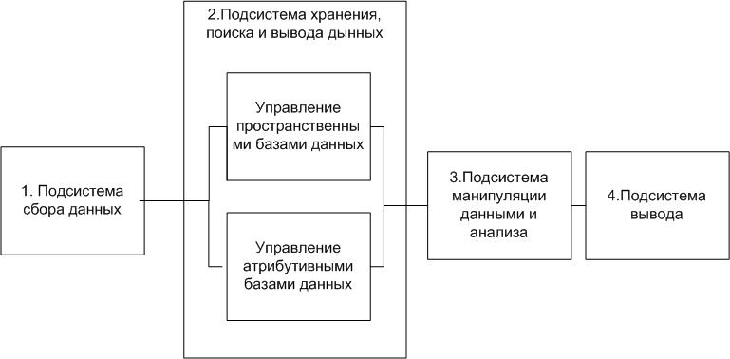
В структуре традиционных ГИС модно выделить четыре основных подсистемы (рисунок 1.1.2.1):

Рисунок. 1.1.2.1- Структура традиционной ГИС
- подсистема сбора данных, которая обеспечивает ввод и предварительную обработку данных от различных источников (карты, данные дистанционного зондирования и другие);
- подсистема хранения, поиска и выборки данных, обеспечивающая создание баз пространственных и атрибутивных данных с целью оперативного доступа к ним для обновления, редактирования и выдачи пользователям;
- подсистема манипуляции данными и анализа, которая выполняет различные задачи на основе этих данных, группирует и разделяет их, устанавливает параметры и ограничения, а так же выполняет моделирующие функции;
- подсистема вывода, которая обеспечивает отображение результатов обработки пространственно информации в графическом виде с использованием методов деловой и картографической графики (таблицы, диаграммы, тематические карты).

Классификация ГИС
ГИС системы разрабатывают и применяют для решения научных и прикладных задач инфраструктурного проектирования, городского и регионального планирования, рационального использования природных ресурсов, мониторинга экологических ситуаций, а также для принятия оперативных мер в условиях чрезвычайных ситуаций и других задач. Множество задач, возникающих в жизни, привело к созданию различных ГИС, которые могут классифицироваться по следующим признакам:
- По функциональным возможностям:
- полнофункциональные ГИС общего назначения;
- специализированные ГИС, ориентированные на решение конкретной задачи в какой либо предметной области;
- информационно-справочные системы для домашнего и информационно-справочного пользования.
- Функциональные возможности ГИС определяются также архитектурным принципом их построения:
- закрытые системы не имеют возможностей расширения, они способны выполнять только тот набор функций, который однозначно определен на момент покупки;
- открытые системы отличаются легкостью приспособления, возможностями расширения, так как могут быть достроены самим пользователем при помощи специального аппарата (встроенных языков программирования).

- По пространственному (территориальному) охвату ГИС подразделяются на глобальные (планетарные), общенациональные, региональные, локальные (в том числе муниципальные).
- По проблемно-тематической ориентации – общегеографические, экологические и природопользовательские, отраслевые (водных ресурсов, лесопользования, геологические, туризма и так далее).
- По способу организации географических данных – векторные, растровые, векторно-растровые ГИС.

1.1.4 Базовые инструментальные средства ГИС

Можно выделить следующий основной набор базовых инструментальных средств ГИС [к 1]:
- ввода-вывода и экспорта-импорта данных;
- базовых картографических преобразований;
- хранения и манипулирования данными;
- измерительных операций;
- пространственного анализа;
- картографической графики и графического документирования;
- разработки приложений;
- цифровой обработки приложений.
Остановимся более подробно на инструментах хранения и манипулирования данными и на инструментах картографической графики и графического документирования.
В первую категорию инструментов включены операции хранения, поиска и обеспечения доступа к графической и атрибутивной информации. В качестве средств хранения и манипулирования данными могут использоваться как внутренние, так и внешние программные модули и средства. Как показывает анализ ПО в качестве таких внешних средств используются возможности коммерческих СУБД, таких как ORACLE, INFORMIX, SQLServer, Paradox, SyBase, Access. Реализуется это в виде или SQL-запросов, или с помощью ODBC-драйверов.
Реализация формы запросов во многом зависит от типа цифровой модель (или моделей), обрабатываемой в ГИС. Большинство зарубежных и отечественных ГИС используют векторные топологические, векторные нетопологические и растровые модели. Кроме этого некоторые системы поддерживают также такие модели как матричные, трехмерные (3D-модели), TIN (модель на основе непрерывной триангуляционной сети) и квадродерево.
В последнее время наиболее перспективной представляется объектно-ориентированная модель, поскольку всё большее количество ГИС стремятся использовать её наряду с растровой и векторной моделями.
Возможности внутренних средств определяются способом хранения данных геокодирования, то есть они зависят от установления взаимосвязи атрибутивных данных с графическими объектами. Существует два принципиальных подхода к проблеме – совмещенное хранение атрибутивной и графической информации в базе данных и раздельное хранение, причём атрибутивная информация храниться во внешних БД.
Ко второй категории документов относятся средства графического представления данных, которые являются основой документирования изображений или других документов на устройства вывода – дисплеи, принтеры, графопостроители. Наличие средств графического представления данных – необходимый атрибут любой геоинформационной системы. Данные средства предназначены для решения двух классов задач:
- формирование и вывод на периферийные устройства графических образов имеющихся данных;
- поддержка пользовательского интерфейса в части редактирования этих данных на экране монитора в виде графических образов.
Данные типы задач решаются с помощью стандартных средств компьютерной графики.
Во всех отечественных и зарубежных разработках средствам графического представления данных уделяется большое внимание.

1.2 Интеллектуальные компоненты ГИС
Общей характерной чертой для геоинформационных систем является решение информационно-поисковых задач с привязкой объектов на некоторую территорию местности. Однако многообразие типов объектов местности, большое количество различных топологических отношений и множество встречаемых на практике задач, для которых не всегда существуют алгоритмические решения, требуют обратиться к вопросу интеллектуализации геоинформационных систем.

1.2.1 Использование семантических технологий в ГИС

Классическая архитектура геоинформационной системы в качестве информационных компонентов включает пространственную и атрибутивную базы данных. Таким образом, все объекты местности имеют пространственную привязку к территории местности, а также задаются характеристики объектов. На практике же для решения прикладных задач требуется установления отношений между объектами местности, и в данном случае, используя инструментальные геоинформационные системы, возможно только установление топологических отношений. Установление других типов отношений, в том числе предметных отношений, весьма затруднительно и может быть решено в частном виде путем создание программ на встраиваемых в инструментальные геоинформационные системы языках программирования. Причем для установления какого-либо вида семантической связи требуется разработка алгоритма и его программирование.
В основе подхода, основанного на использовании семантических технологий лежит создание семантической модели (sc-модели) [Голенков, 2001] геоинформационной системы, которая включает в себя базу знаний, машину обработки знаний и интеллектуальный пользовательский интерфейс со средствами визуального взаимодействия с объектами карты. Особенностью такой модели является представление знаний предметной области в виде семантической сети, а проектирование прикладных интеллектуальных систем осуществляется по технологии ОСТИС [Голенков, 2011].
Для каждого объекта местности выделены основные, присущие только ему, семантические характеристики. Особо отметим, что метрические характеристики таким свойством не обладают. Для указания семантических свойств классам объектов местности используется разработанный и действующих классификатор топографической информации, отображаемой на топографических картах и планах городов ОКРБ 012-2007 [ОКРБ,2007].
Согласно данному классификатору каждый класс объектов местности имеет уникальное однозначное обозначение. Иерархия классификатора имеет восемь ступеней классификации и состоит из кода класса, кода подкласса, кода группы, кода подгруппы, кода отряда, кода подотряда, кода вида, кода подвида. Таким образом, благодаря способу кодирования уже заданы родовидовые связи, отражающие соотношения различных классов объектов местности, а также установлены характеристики конкретного класса объектов местности. В связи с тем, что задаются основные свойства и отношения не конкретных физических объектов, а их классов, то такая информация является по отношению к конкретным объектам местности метаинформацией, а совокупность данной метаинформации представляет собой онтологию объектов местности, которая в свою очередь является частью базы знаний интеллектуальной геоинформационной системы.
Онтология объектов местности включает описание следующих классов объектов местности:
- водные объекты и гидротехнические сооружения;
- населённые пункты;
- промышленные, сельскохозяйственные и социально-культурные объекты;
- дорожная сеть и дорожные сооружения;
- растительный покров и грунты.
Онтология объектов местности представляет собой дерево классификации в соответствии с иерархией, приведенной на рисунке 1.2.1.1.
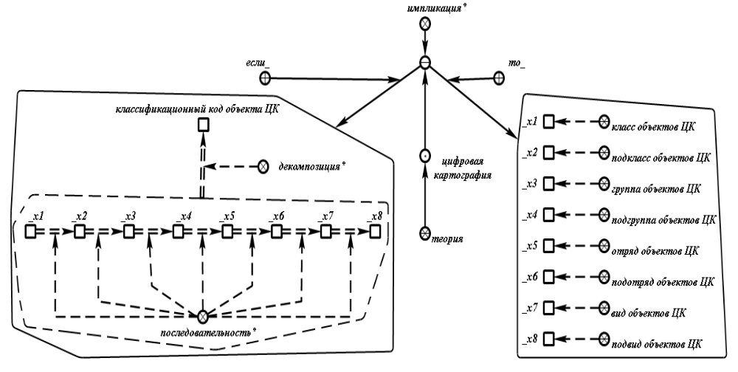
Рисунок 1.2.1.1 – Уровни иерархии классов объектов местности

Для каждого класса объектов местности установлены родовидовые связи. В качестве примера на рисунке 1.2.1.2 приведена иерархия водных объектов.
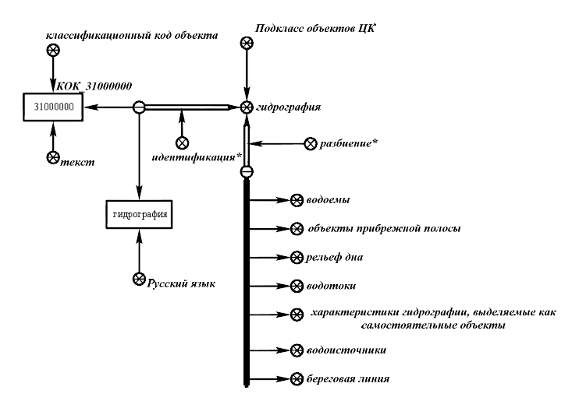
Рисунок 1.2.1.2 – Иерархия водных объектов местности

Кроме статей, описывающих классы объектов местности, в онтологию объектов местности входят статьи с описанием признаков, характеризующих объекты местности.
Следующая часть базы знаний – это представление предметных знаний в рамках проектируемой прикладной системы и представляет собой набор статей, описывающих конкретные объекты местности.

1.2.2 Обзор системы для отображения картографической информации

Различные группы пользователей картографической информации могут выдвигать различные требования к технологиям ее визуализации. Это может быть простой просмотр готового картографического изображения на экране дисплея и печати копии на обычном принтере; презентация с участием серии карт и других геоизображений с использованием проекционного оборудования, подготовка оригинал-макета крупноформатной карты для последующей печати на специальном полиграфическом оборудовании, подготовка и просмотр анимированных карт и так далее. Для обслуживания разных групп пользователей разработан ряд специальных программных ГИС-продуктов, содержащий разный набор функциональных возможностей для представления данных.
В качестве примера такого ГИС-продукта хотелось бы рассмотреть веб-сервис «Яндекс.карты».
API «Яндекс.Карт» — это бесплатный инструментарий, позволяющий размещать карты веб-сервиса на веб-страницах. API «Яндекс.Карт» дает возможность посетителям сайта управлять картами и их содержимым.
Компонентами API «Яндекс.Карт» являются:
- JavaScript API — интерфейс для размещения интерактивных карт;
- Static API — интерфейс для размещения статических изображений карт;
- Геокодер — сервис для поиска географических объектов на карте;
- YMapsML — XML-язык для описания географических данных.
На веб-странице можно разместить интерактивную или статическую карту. Интерактивная карта (реализуемая посредством Javascript API) позволяет посетителям веб-страницы взаимодействовать с картой при помощи элементов управления. Интерактивные карты решают задачу создания различных приложений — от простых интерактивных схем проезда к офису до сложных геоинформационных сервисов. Статическая карта (реализуемая посредством Static API) – это простое изображение карты, подходящее для большинства сайтов или интегрируемых систем. Статические изображения карт формируются с помощью HTTP-запросов.
Карту дополняют графические объекты, которые накладываются на изображение местности. Интерактивная карта дополняется метками, ломаными линиями, многоугольниками и «балуном». Для описания объектов на карте применяется специальный язык YMapsML. Изображение статической карты дополняют метки, ломаные линии и многоугольники. При размещении на карте объекта необходимо указать его географические координаты. Для этого нужно задать долготу и широту.
API «Яндекс.Карт» позволяет находить объекты по их названиям или адресу. Эту задачу выполняет сервис Геокодер. Например, по запросу «Москва, ул. Малая Грузинская, д. 27/13» геокодер вернет метку с географическими координатами этого дома (37.571309, 55.767190), которую сразу же можно поместить на карту.
ГИС система позволяет работать с тремя типами карт:
- схема (MAP) – традиционное представление карты. Используется по умолчанию;
- спутник (SATELLITE) – спутниковые снимки местности;
- гибрид (HYBRID) – карта, в которой на спутниковые снимки нанесены названия географических объектов.

1.2.3 Инструментарий для интегрирования интеллектуальной геоинформационной системы с внешними веб-сервисами по отображению картографической информации

В данной работе будет производиться интеграции интеллектуальной справочной системы OSTIS Belarus с веб-сервисом «Яндекс.карты». Поэтому для реализации такого взаимодействия были выбраны следующие инструменты:
- модель ассоциативной графодинамической памяти реализованной в виде компонента sc-core;
- средства создания графического пользовательского интерфейса, реализованные при помощи библиотеки PythonOgre на языке программирования Python
- библиотеки языка программирования Python для обеспечения сетевого взаимодействия с веб-сервиса «Яндекс.карты»
- API «Яндекс.карты»

2 ПРОЕКТИРОВАНИЕ ПОДСИСТЕМЫ ДЛЯ ИНТЕГРИРОВАНИЯ ИНТЕЛЛЕКТУАЛЬНОЙ ГИС С СЕРВИСОМ ПО ОТОБРАЖЕНИЮ КАРТОГРАФИЧЕСКОЙ ИНФОРМАЦИИ

2.1 Проектирование интеграционной подсистемы

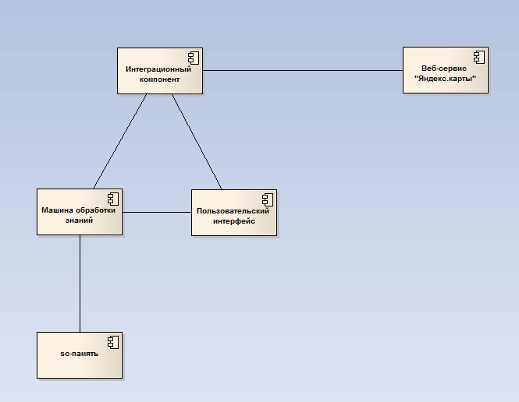

Рисунок 2.1.1 – Высокоуровневая интеграционная схема

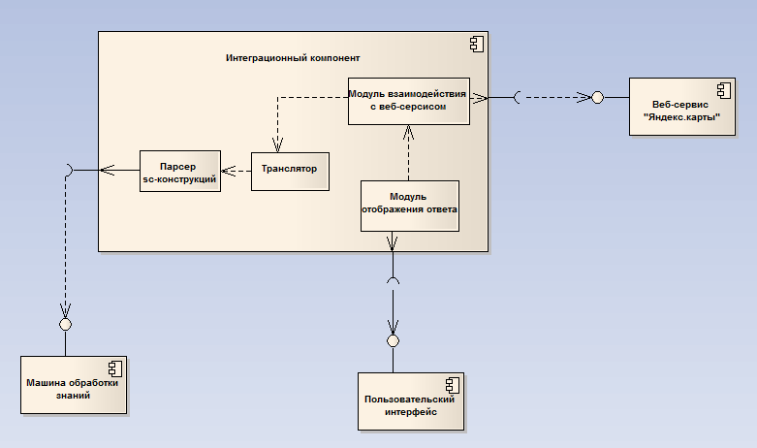

Рисунок 2.1.2 – Схема частей интеграционного компонента и их взаимодействия

2.2 Спецификация входных параметров для интеграционной подсистемы

2.3 Схема трансляции на язык запроса к внешней системе

2.4 Схема взаимодействия с внешней системой по отображению картографической информации

3 РЕАЛИЗАЦИЯ ПОДСИСТЕМЫ ДЛЯ ИНТЕГРИРОВАНИЯ ИНТЕЛЛЕКТУАЛЬНОЙ ГИС С СЕРВИСОМ ПО ОТОБРАЖЕНИЮ КАРТОГРАФИЧЕСКОЙ ИНФОРМАЦИИ

3.1 Реализация алгоритма разбора и преобразования данных для системы по отображению картографической информации

3.1.1 Выбор средств разработки

3.1.2 Реализация алгоритма разбора информации, поступившей в качестве ответа от интеллектуальной системы

3.1.3 Реализация алгоритма построения запроса к системе по отображению картографической информации

3.1.4 Реализация алгоритма разбора и отображения ответа от внешней системы пользователю

ЗАКЛЮЧЕНИЕ

В результате прохождения преддипломной практики были изучены технологии традиционных ГИС и возможности применения в них методов искусственного интеллекта, рассмотрены технологии для реализации интеграции интеллектуальной справочной системы с традиционными ГИС, разработана принципиальная схема такого взаимодействия.

СПИСОК ЛИТЕРАТУРЫ

[Абламейко, 2000] Абламейко, С. В. Географические формационные системы. Создание цифровых карт / С. В. Абламейко, Г. П. Апарин, А. Н. Крючков. - Минск : Ин-т техн. кибернетики НАН Беларуси, 2000.

[Голенков и др, 2001] Голенков, В.В. Представление и обработка знаний в графодинамических ассоциативных машинах /В. В. Голенков[и др.] – Мн. : БГУИР, 2001.

[Крючков, 2006] Крючков, А.Н. Интеллектуальные технологии в геоинформационных системах / А.Н. Крючков, С.А. Самодумкин, М.Д. Степанова, Н.А. Гулякина; Под науч. ред. В.В.Голенкова. – Мн.:БГУИР, 2006.

[ОКРБ, 2007] Цифровые карты местности. Топографическая информация, отображаемая натопографических картах и планах городов / ОКРБ 012-2007.

[Schervers, 2005] Schervers, H.A. Semantic Web for an Integrated Urban Software System / H.A.Schervers, R.M. Drogemuller //MODSIM 05, P.2040-2046.

